**РОССИЙСКИЙ УНИВЕРСИТЕТ ДРУЖБЫ НАРОДОВ**

**Факультет физико-математических и естественных наук**

**Кафедра прикладной информатики и теории вероятностей**

**ОТЧЕТ  
ПО ЛАБОРАТОРНОЙ РАБОТЕ No 15**

*дисциплина: Операционные системы*

Студент: Джунусова Рузель

Группа: НПИбд-01-20

**МОСКВА**

2021**Цель работы:**

В данной лабораторной работе мне будет необходимо приобрести практические навыки работы с именованными каналами.

**Выполнение лабораторной работы:**

1. В домашнем каталоге создала необходимые файлы для работы. Использовала команду emacs. (рис. 4.1)

Figure 4.1: Создание файлов

1. Отредактировала файл common.h - заголовочный файл со стандартными определениями. Добавила заголовочные файлы unistd.h и time.h. (рис. 4.2)

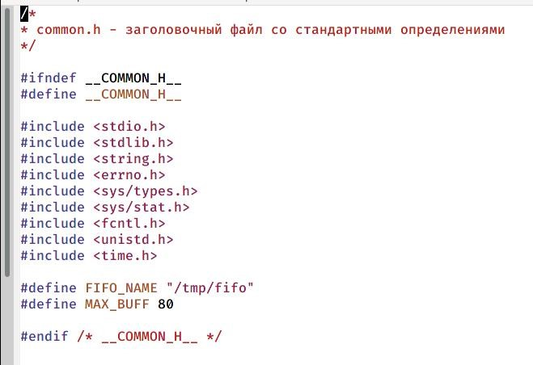

Figure 4.2: Файл common.h

1. Добавила в файл server.c (реализация сервера) контроль за временем работы.

(рис. 4.3) (рис. 4.4)

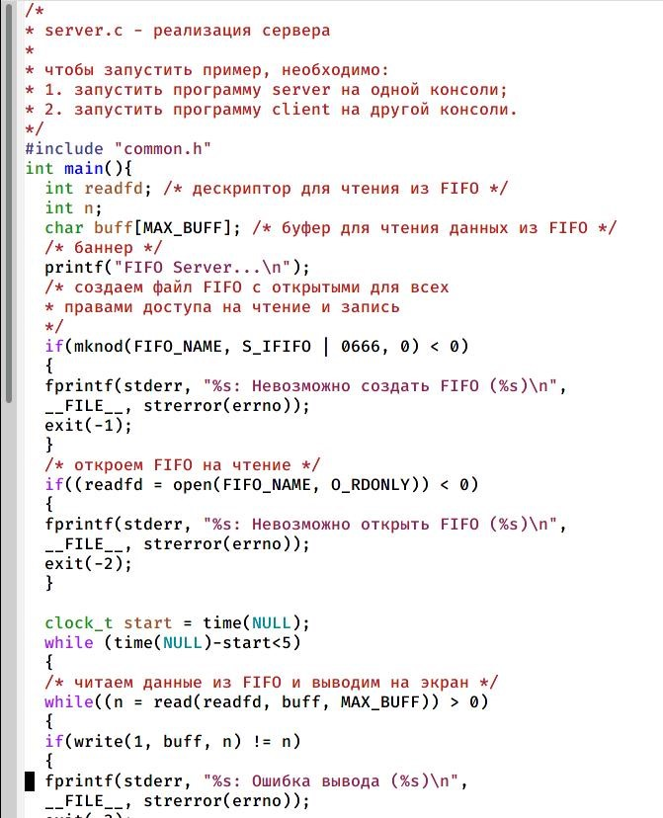

Figure 4.3: Файл server.c

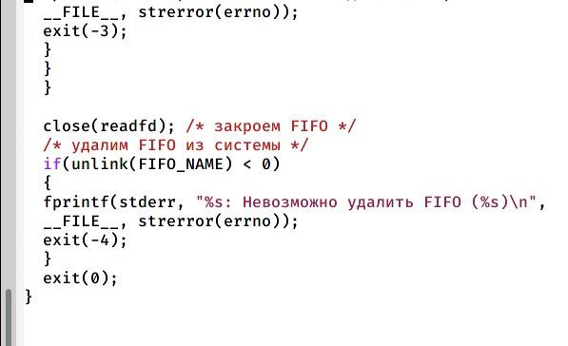

Figure 4.4: Файл server.c

1. Добафила в файл client.c (реализация клиента) цикл для вывода времени.

(рис. 4.5)

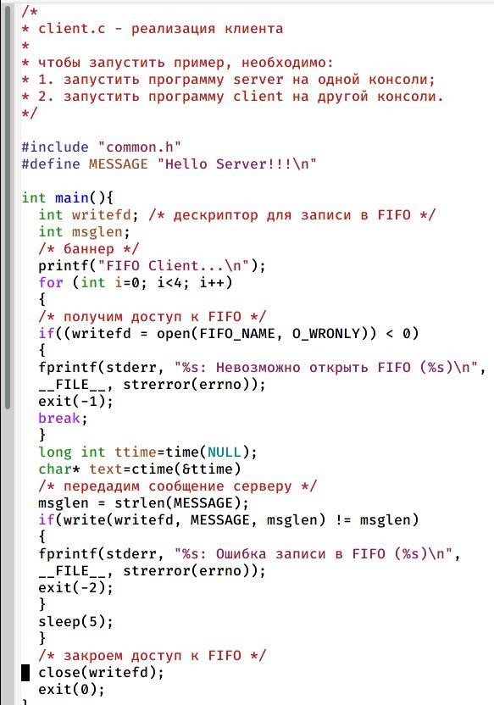

Figure 4.5: Файл client.c

1. Файл Makefile не изменял. (рис. 4.6)

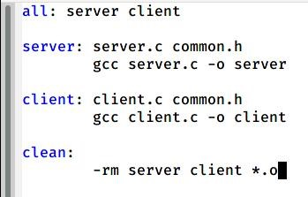

Figure 4.6: Файл Makefile

1. Запустила код в трёх консолях. В двух ./client и в одной ./server. Через 30 секунд работа программы была прекращена.
2. Если только в одном терминале запускать ./server, то появится ожидаемая ошибка.

**Вывод:**

В данной лабораторной работе мне успешно удалось приобрести практические навыки работы с именованными каналами.